Inglés
3° Medio
Profesora Yasna Rupayán Ganga

Unidad 1: My first job
Objetivo: Leer y entender un texto expositivo sobre profesiones. Aprender vocabulario relacionado al mundo laboral

Instrucciones:
- Podrás utilizar tu libro físico y desarrollar las actividades en este instrumento.
- Si no cuentas con este medio también se encuentra en formato digital. Activity book. (Páginas 6 a 9)
- La actividad debe realizarse con puño y letra en tu libro, cuaderno o de lo contrario imprimir este documento.
- Al finalizar la actividad debes sacar una fotografía y enviarla al email asignada por tu profesor o profesora jefe, para su evaluación.
- Esta actividad equivale a 2 (dos) clases.
- Fecha de envió 24 de marzo 2020 hasta las 18:00 hrs. inglespeumayen.yasna@gmail.com

Actividad 1.
Página 6 Activity book. Decide qué frases representan a cada actividad. Escribe tres de ellas para cada labor.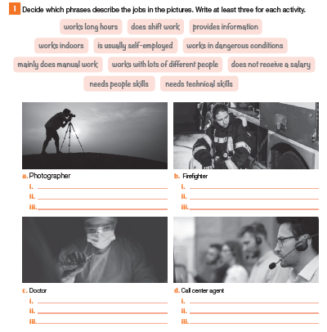
2. Página 7. Escribe un ensayo en inglés en total de aproximadamente 100 palabras. Primero… apuntas ideas en este primer formato..Sigue las recomendaciones del formato e incluye las frases propuestas al pie de la página.

(Debes imaginar que estás en el penúltimo año y debes elegir un trabajo de medio tiempo. ¿Estás deacuerdo en desacuerdo con trabajar mientras estudias? ¿Porqué?)
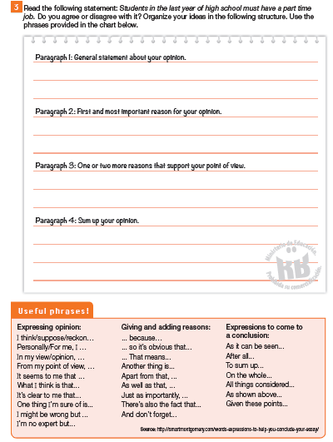
Página 9. Lee esta anuncio y completa con el vocabulario destacado al inicio. Ayudate con un diccionario.
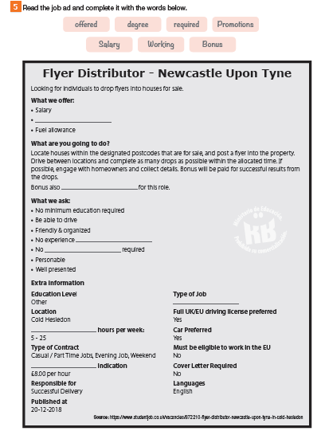

- Recuerda lavarte las manos con agua y jabón.
- Guarda distancia social, estamos en emergencia no en modo vacaciones.
- #QuédateEnCasa
- #TodosNosCuidamos
- #TeQueremosSano

